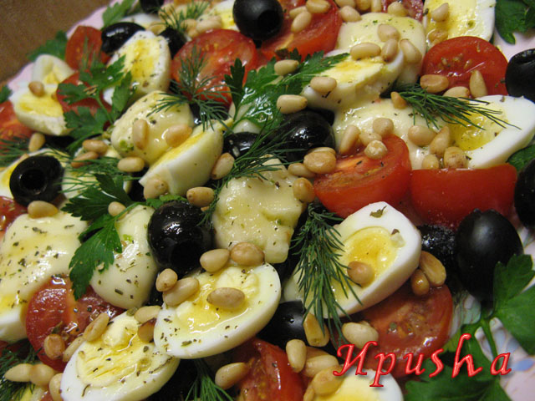

Все ингредиенты "крошки". Когда вилочкой подцепляешь этих очаровательных крошек, получаешь такое удовольствие!
Необходимые продукты:
перепелиные яйца – 15шт.
помидорки черри – 15шт.
моцарелла мини ~150г сулугуни или адыгейский сыр
маслины черные б/к – 1б.
Заправка:
5-6 ст.л. оливкового масла
1 ч.л. меда (если мед густой слегка растопить в СВЧ при малой мощности)
1,5-1 ч.л. горчицы ( в зависимости от «ядрености») / или 1-2 ст.л. лимонного сока
Соль, черный перец, щепотка пряных трав
Зелень – укроп, петрушка.
Кедровые орехи или семена кунжута (по желанию)
Яйца и помидоры разрезать пополам. Все ингредиенты выкладываем на сервировочную тарелку .
Для заправки тщательно взбиваем вилочкой или венчиком все составляющие. Заправляем салат и украшаем зеленью. Дать настояться минут 30.
По желанию салат слегка «припорошить» обжаренными кедровыми орешками или семенами кунжута.

